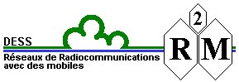
Mini projet d’informatique

N°5 - Egaliseur adaptatif

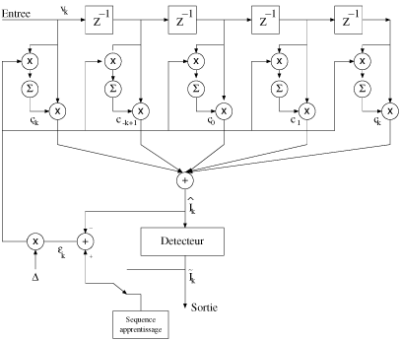
Le but de ce Mini-Projet est de mettre en œuvre un égaliseur adaptatif linéaire de type Widrow-Hoff, dont le schéma vous est donné Figure 1

Figure 1 : Schéma d’un égaliseur adaptatif

- Modéliser le signal issu du canal. Séquence initiale de 26 bits à laquelle se superposent jusqu’à 4 échos consécutifs influençant l’amplitude A du signal. On prendra par exemple echo1 = 0.3*A, echo2 = 0.4*A, echo3 = 0.7*A, echo4 = 0.4*A avec A=1. Ajouter au signal reçu du bruit pouvant prendre des valeurs comprises entre –1 et 1.

- Evaluer les coefficients de l’égaliseur en effectuant une séquence d’apprentissage. Cette séquence d’apprentissage comprendra 26 bits et sera effectuée sur 1000 échantillons.
On prendra delta=0.0001.

- Tracer la courbe d’erreur Î-I en fonction du nombre d’itérations.

- Mettre en oeuvre l’algorithme « Decision directed mode » en faisant varier les propriétés du canal (les valeurs d’échos changent en subissant une déviation linéaire) : echod(i)=echod(i)-1*0.01*echo(i)

- Tracer l’évolution de l’erreur dans 2 cas :
- Les coefficients de l’égaliseur sont modifiés à chaque itération.
- Les coefficients de l’égaliseur sont fixés et égaux aux coefficients déterminés en 2).

